書報討論(一)
2026/9/1筆記：PMC 故障診斷模型
講者:王大進
11563118 碩資工甲 鄭名男

一、PMC 模型
PMC 模型全名 Preparata–Metze–Chien Model 三人於 1967 年提出，是多處理器系統、互連網路中最經典的 系統級自我診斷模型之一。
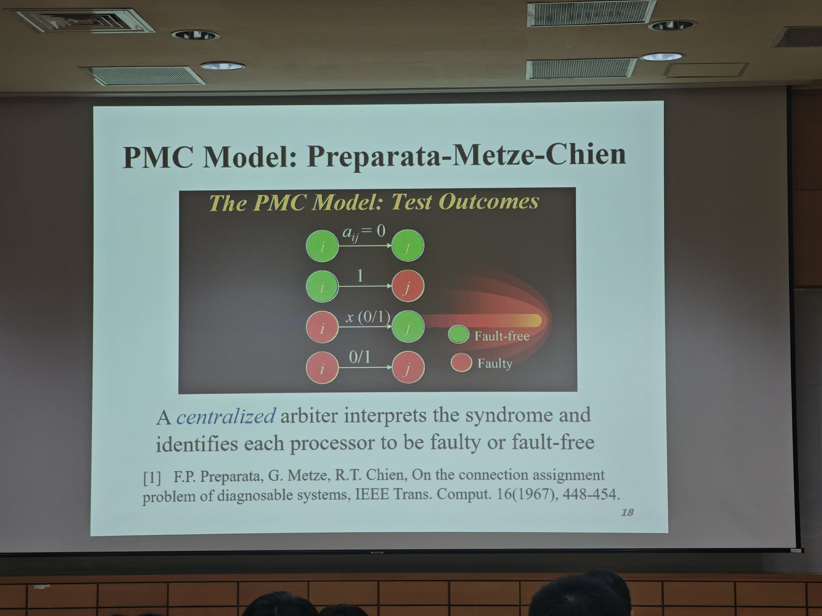：
- 系統中每個節點（處理器）可能是 fault-free（正常） 或 faulty（故障）。
- 節點之間可以互相測試對方，測試結果只有兩種：0（正常）或 1（故障）。
全部測試結果集合起來，就叫一組 syndrome。最後由一個仲裁者看著這堆 syndrome，去推測哪些節點損壞。

但如果去測試其他點的那個節點就是壞的，那它結果則為不可信。
- 好點測好點 → return 0
- 好點測壞點 → return 1
- 壞點測任何人→ return 1/0
可診斷度 t-Diagnosability
這個系統最多可以同時壞幾個節點，還能被仲裁者正確判斷出來。
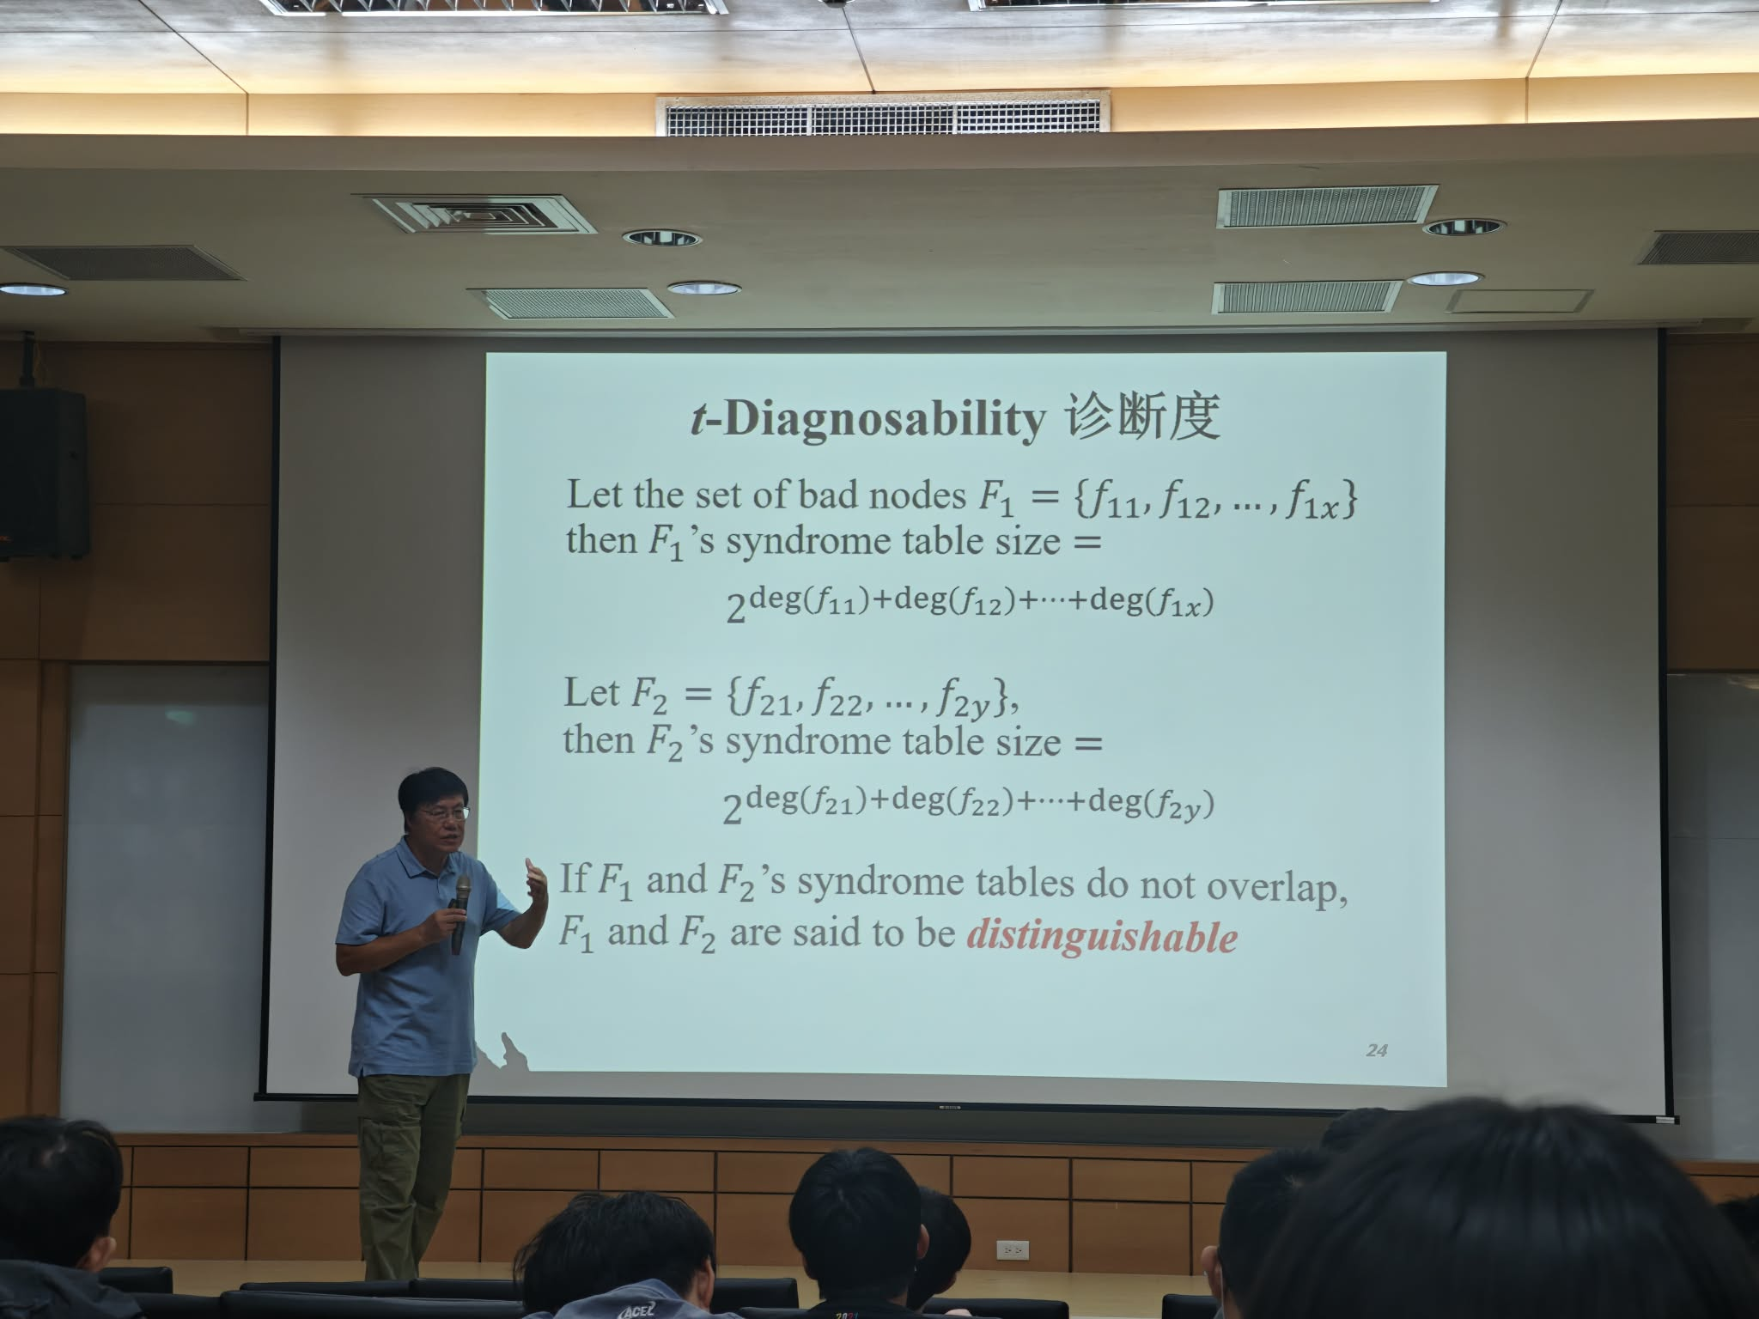
節點越多，t 越大
節點多、連線多，理論上能撐住更多同時故障的節點，t 值自然比較高。
但增長公式是指數：
- 故障節點的度數加總每多 1，syndrome 的可能組合翻倍。
- 節點一多，要考慮的組合數會變得非常龐大。
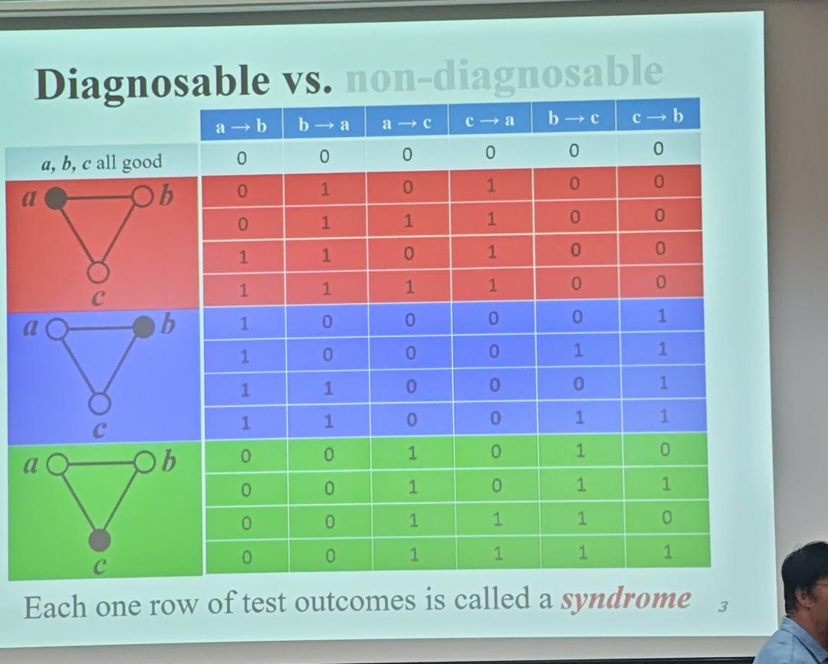
架構設計也很重要，不是只看節點數
講座舉了兩個經典的網路拓樸：Hypercube 和 Star Graph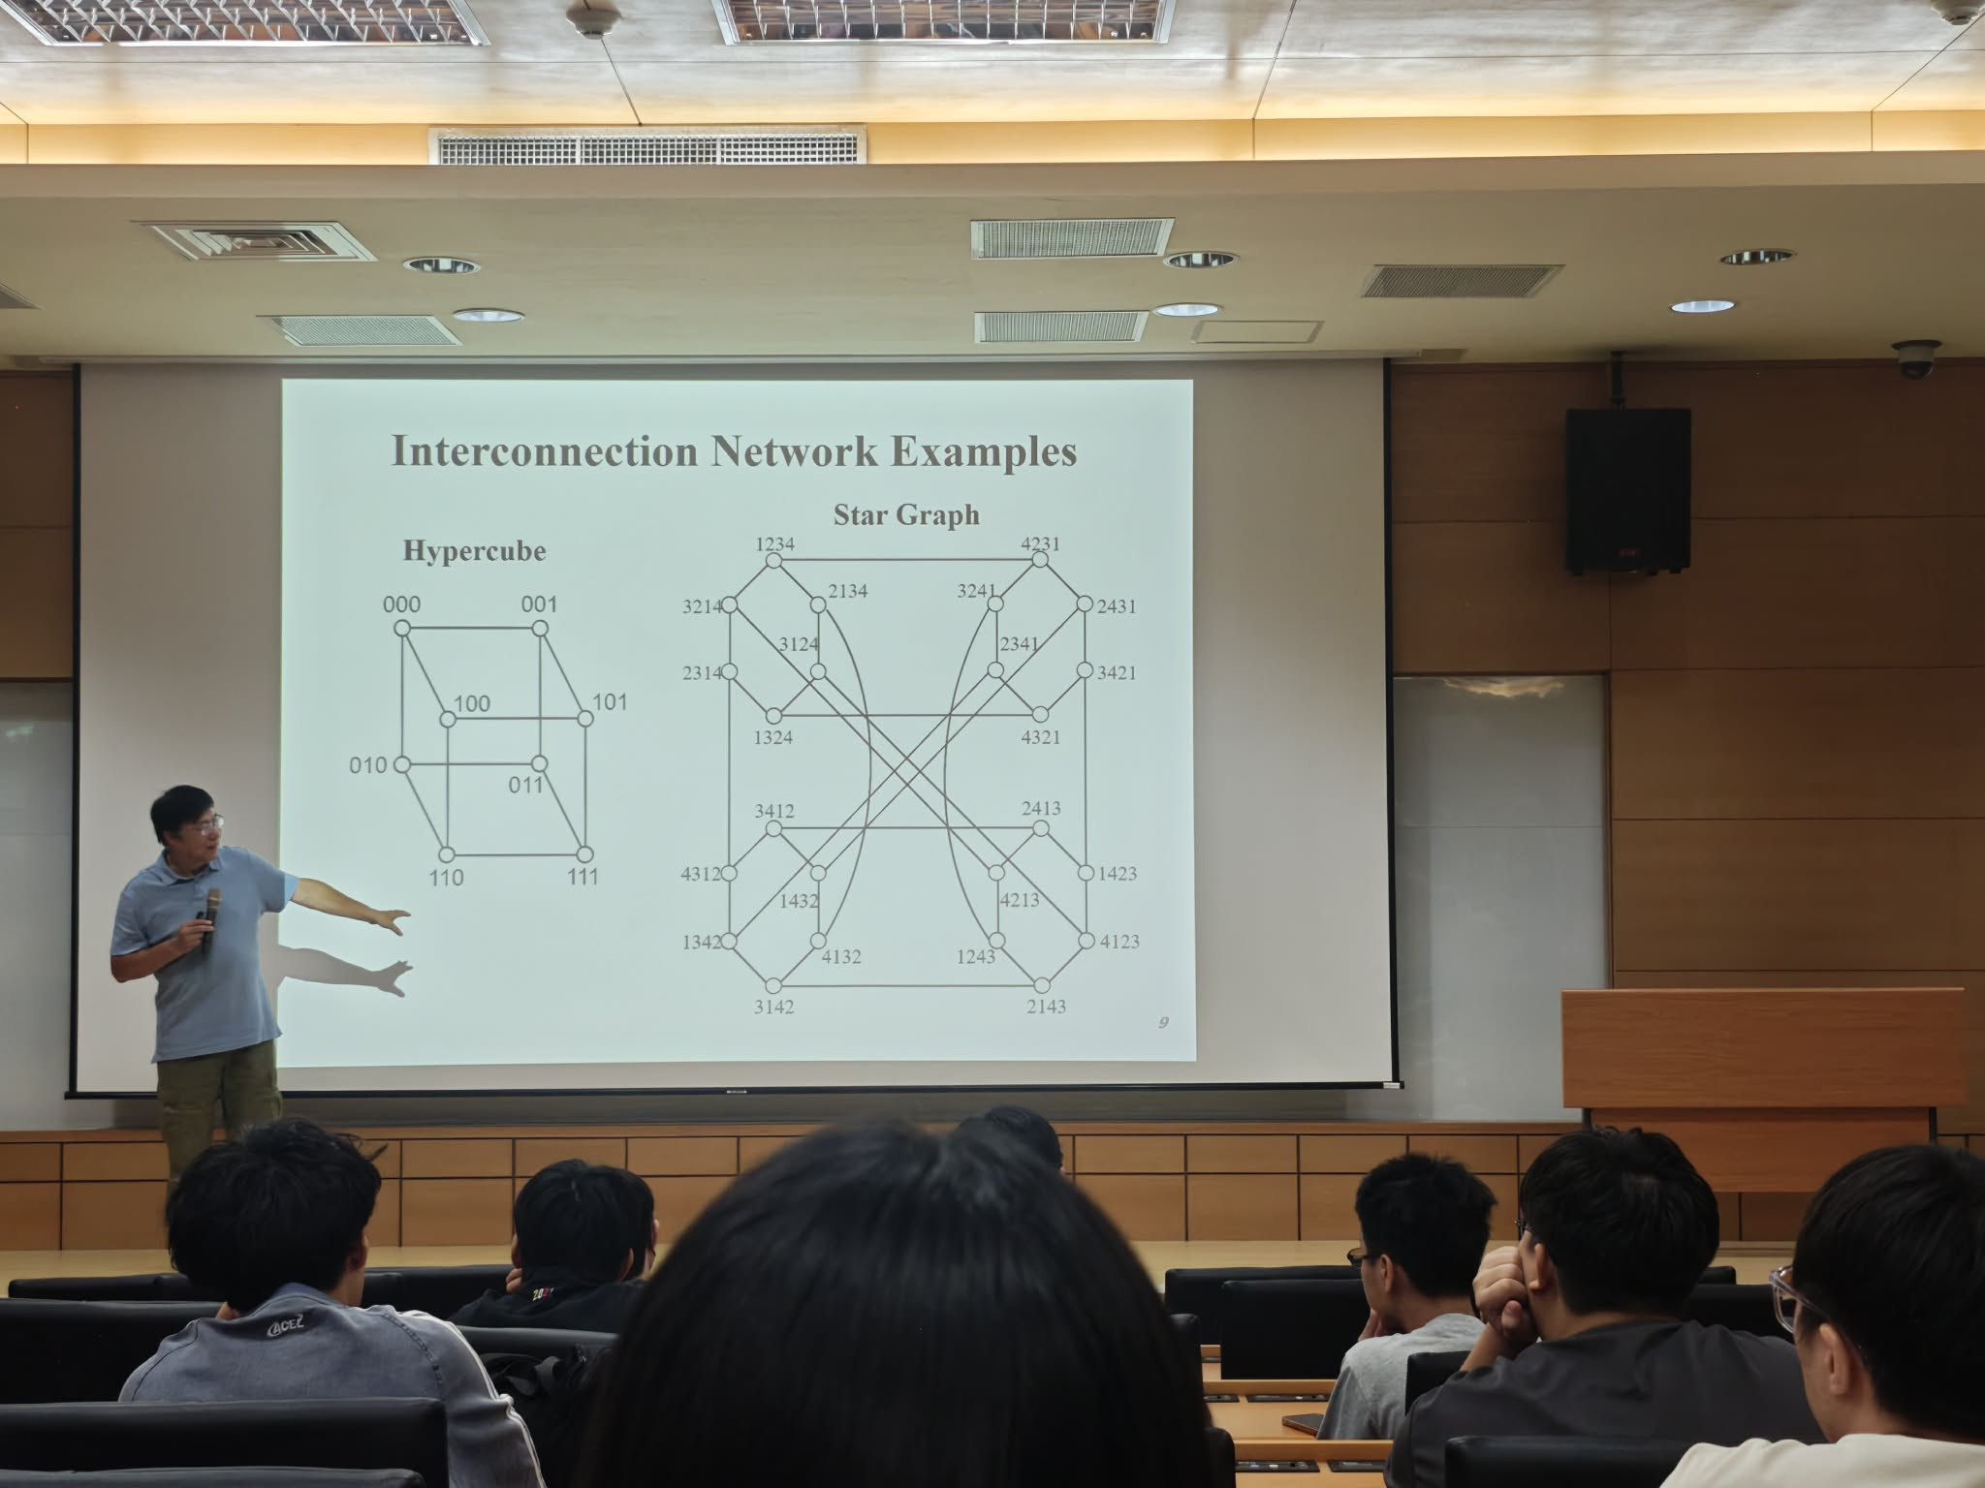
這兩種網路的共同點是：每個節點的鄰居關係都遵循固定規律。這種設計良好的架構，可以在相同節點數下達到更高的可診斷度，而且因為結構規律，診斷演算法也比較好設計、跑起來更有效率。
結論：
- PMC 模型透過「節點互相測試 + 集中式仲裁」來做系統級故障診斷，測試結果的可信度取決於發起測試者是否正常。
- t-Diagnosability 描述系統在最多 t 個節點同時故障下仍可被正確診斷的能力，其判準是不同故障集合的 syndrome table 是否互不重疊（distinguishable）。
- Syndrome table 大小是故障節點 degree 總和的指數函數，因此節點越多、可診斷度雖有機會提升，但計算與判斷複雜度也呈指數增長。
- 良好、規則、對稱的網路拓樸（如 Hypercube、Star Graph）能有效提升系統的可診斷度與診斷效率。

